Evaluacija stručnog skupa
Kulturna baština i identitet
25. kolovoza 2023.

1. S tvrdnjom da su metode koje su predavačice predstavile poticajne za učenike jer se temelje na učenju činjenjem i vode osuvremenjivanju odgojno-obrazovnog procesa, istraživanju i rješavanju društvenih problema u potpunosti se složilo 71.4% sudionika, a svoje slaganje iskazalo 28.6% sudionika.

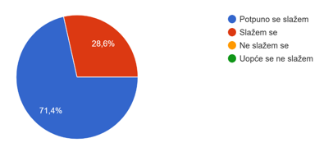

2. Tvrdnja da je sadržaj projekata poduzetnosti, promicanja hrvatske kulturne baštine kroz turističku kulturu koju su učiteljice/nastavnice prikazale uzbudljiv i poticajan na isti je način vrednovana kao prethodna – 71.4% sudionika se u potpunosti složilo i svoje slaganje potvrdilo 28.6% sudionika.

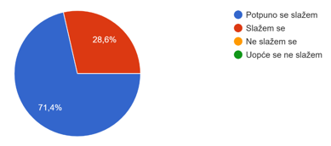

3. S tvrdnjom da se sudjelujući na ovom stručnom skupu može saznati više o temi kulturni identitet i baština u potpunosti se složilo 57.1% te se složilo 42.9% sudionika.

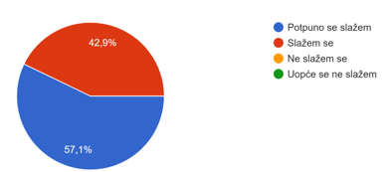

4. Radno je opterećenje 100% sudionika ocijenilo kao primjereno.

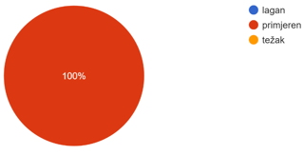

5. Da je planirano vrijeme trajanja bilo primjereno složilo se 100% sudionika.

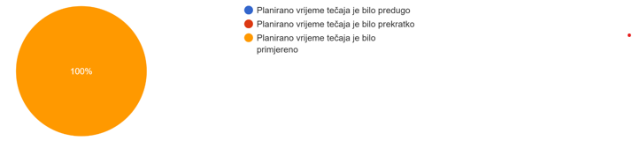

6. Učinkovitost voditelja stručnog skupa s obzirom na ponuđene elemente sudionici su procijenili na sljedeći način:

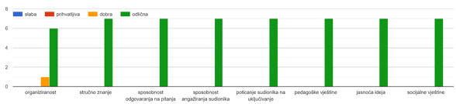

7. 85.7% sudionika složilo se da je stručni skup uključivao primjere kako učenje provesti u praksi.

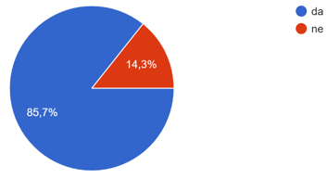

8. Na sljedeći su način procijenjene mjere u kojima su se ostvarila očekivanja sudionika od stručnog skupa:

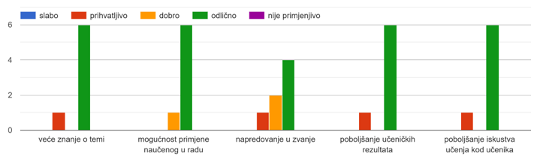

9. Na pitanje bi li metode promicanja kulturne baštine kroz turističku kulturu koje su predstavljene na ovom stručnom skupu preporučili kolegama u svojoj školi ili u okviru županijskih stručnih vijeća potvrdno je odgovorilo 85.7% sudionika.

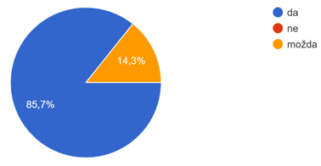

10. 100% sudionika složilo se da bi se sa svojim učenicima uključili u provedbu projekta Dani baštine i turizma za mlade.

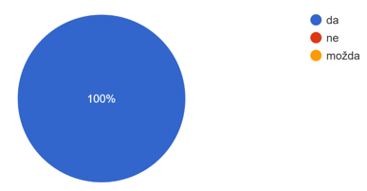

11. Među komentarima o projektima koji su bili predstavljeni na ovom stručnom skupu našli su se i sljedeći odgovori:
Hvala svim predavačima!
Svi su projekti izvrsni!
Vrlo su poticajni, maštoviti i vrijedni daljnjeg rada na njima.
Jako mi se sviđalo kako je osmišljen način približavanja tema/gradiva kroz turističko vođenje.
Mnoge od njih već provodimo u našoj školi.

Evaluacija je završila izlaganjem ideja sudionika za buduće stručne skupove.

